Rijksdienst voor Ondernemend Nederland
Juridische Zaken, Team Omvangrijke verzoeken Woo
Postbus 40219
8004 DE Zwolle

Plaats, datum

Uw kenmerk: Woo/2023/066

Geachte heer/mevrouw,

Hierbij teken ik namens [BEDRIJF, ADRESGEGEVENS BEDRIJF] bezwaar aan tegen uw besluit van 17 februari 2026 met referentie [REFERENTIENUMMER ]. Het besluit betreft de openbaarmaking van gegevens van mijn bedrijf, waaronder ‘landgebruik van gronden met gewascodes per bedrijfslocatie (van 1989 tot en met 2022)’. Ik kan mij niet met de openbaarmaking van deze gegevens verenigen. Ik licht dat hierna toe.

- Overleggen stukken

Een afschrift van het primaire besluit vindt u in de bijlage bij dit bezwaarschrift.

- Gronden van het bezwaar

Ik ben van mening dat uw besluit de rechtmatigheidstoets niet kan doorstaan. Daarom teken ik bezwaar aan tegen het besluit. Mijn bezwaar berust op de volgende gronden.

  - Woo-verzoek ziet op veehouders, niet op telers

Het Woo-verzoek op grond waarvan u mijn bedrijfsgegevens openbaar wilt maken, ziet volgens uw besluit op de ‘emissiegegevens van alle veehouders in Nederland, van 1989 tot en met 9 februari 2023’. Het gaat – samengevat – om dieraantallen, stalsystemen en RAV-codes en landgebruik van gronden met gewascodes per bedrijfslocatie.

Ik stel voorop dat het Woo-verzoek niet ziet op mijn bedrijf of bedrijfsvoering, waardoor er geen noodzaak is om mijn bedrijfsgegevens over te leggen aan de verzoeker. Het verzoek ziet immers enkel op ‘alle veehouders in Nederland’ en ik ben geen veehouder, maar een teler. Daarnaast ziet het verzoek op ‘emissiegegevens’, hetgeen betrekking lijkt te hebben op stikstofemissiegegevens. De verzoeker verzoekt immers niet voor niets om dieraantallen, stalsystemen en RAV-codes. Dergelijke gegevens zijn in mijn geval niet beschikbaar, omdat ik geen vee houd. Mijn bedrijfsgegevens betreffen dus voor het verzoek niet relevante gegevens, waardoor er geen noodzaak is om deze aan de verzoeker over te leggen.

Gelet op hetgeen zojuist aan bod is gekomen, is uw wens om mijn bedrijfsgegevens openbaar te maken in strijd met de zorgvuldigheid. Nergens volgt immers uit dat de verzoeker informatie wil over mijn bedrijfsvoering, waardoor er geen noodzaak is om deze informatie over te leggen aan de verzoeker. Uw besluit is daarnaast in strijd met de motiveringsplicht, omdat niet wordt toegelicht waarom een Woo-verzoek dat ziet op informatie over (de bedrijfsvoering van) veehouders ook van toepassing zou moeten zijn op telers. Ik verzoek u daarom om af te zien van openbaarmaking van mijn bedrijfsgegevens, omdat er geen grondslag voor is.

  - Gegevens over landgebruik zijn geen ‘emissiegegevens’

In uw besluit geeft u aan dat de verzoeker om ‘emissiegegevens uit de Gecombineerde opgaven van alle veehouders in Nederland’ heeft gevraagd. U leidt daaruit kennelijk af dat de verzoeker ook heeft gevraagd om gegevens over ‘landgebruik van gronden met gewascodes per bedrijfslocatie (van 1989 tot en met 2022)’. Dat volgt evenwel nergens uit, waardoor niet valt in te zien dat gegevens over het gebruik van grond voor bepaalde gewassen aan de verzoeker dienen te worden overgelegd. Gegevens over landgebruik met gewascodes per bedrijfslocatie zeggen immers niets over de emissie van stikstof. Dat geldt in het bijzonder voor agrariërs die geen veehouder zijn, zoals ik. Niet valt in te zien dat het verzoek (mede) betrekking heeft op andere (emissie)gegevens die betrekking hebben op mijn bedrijf, waardoor er geen noodzaak is om mijn bedrijfsgegevens aan de verzoeker over te leggen. U heeft uw besluit daardoor niet met de vereiste zorgvuldigheid voorbereid. U motiveert daarnaast in uw besluit ook in het geheel niet waarom u van mening bent dat deze gegevens wel onder de reikwijdte van het Woo-verzoek zouden vallen, waardoor u niet aan uw motiveringsplicht heeft voldaan. Ook om die reden kan uw besluit om mijn bedrijfsgegevens te openbaren niet in stand blijven.

Relevant is verder dat Europese rechtspraak ertoe opdraagt dat per gegevenstype moet worden beoordeeld of er sprake is van emissiegegevens. Nergens volgt uit dat u een dergelijke beoordeling heeft gemaakt. Ook dat is in strijd met de zorgvuldigheid. In dat kader is ook van belang dat uit Europese rechtspraak volgt dat het begrip ‘emissiegegevens’ niet te ver mag worden opgerekt, omdat anders veel van de uitzonderingsgronden die de wetgever in de Woo heeft geformuleerd zinledig zouden worden. In uw besluit lijkt u het begrip ‘emissiegegevens’ juist te ver op te rekken, door informatie over landgebruik daar zonder meer onder te scharen en niet (kenbaar) na te gaan of zich één van de uitzonderingsgronden in de Woo voordoet. Ook dat is onzorgvuldig.

Daarnaast volgt uit de rechtspraak dat emissiegegevens zogenoemde ‘milieu-informatie’ zijn in de zin van de Wet open overheid (‘Woo’). Voor een definitie van het begrip ‘milieu-informatie’ verwijst de Woo naar artikel 19.1a van de Wet milieubeheer. Dat artikel definieert milieu-informatie als alle informatie over de toestand van elementen van het milieu, waaronder de bodem (onder a), factoren, waaronder stoffen (onder b), maatregelen, waaronder beleidsmaatregelen (onder c) en verslagen over de toepassing van de milieuwetgeving (onder d). Niet valt in te zien waarom gegevens over landgebruik met gewascodes zouden vallen onder milieu-informatie in de hiervoor genoemde zin. Informatie over landgebruik zegt immers niets over de toestand van (elementen van) het milieu of andere milieufactoren, zoals stoffen. U gaat er in uw besluit kennelijk van uit dat gegevens over landgebruik onder milieu-informatie in de zojuist bedoelde zin dient te worden geschaard, maar niet valt in te zien waarom dat het geval zou zijn. Gelet daarop heeft u uw besluit onvoldoende zorgvuldig voorbereid. Daarnaast motiveert u in uw besluit niet waarom u van mening bent dat sprake zou zijn van milieu-informatie die op grond van de Woo openbaar móét worden gemaakt. Dat in strijd met de motiveringsplicht.

  - Adresgegevens

U geeft in uw besluit aan dat de verzoeker vraagt naar gegevens per bedrijfslocatie. U tekent daarbij zelf al aan dat de bedrijfslocatie in een aantal gevallen hetzelfde is als het woonadres, waardoor het – zoals u zelf ook terecht aangeeft – gaat om gevoelige gegevens. Deze gegevens zijn momenteel bijzonder gevoelig, vanwege alle maatschappelijke onrust die er heerst over het gebruik van gewasbeschermingsmiddelen door telers. Gelet daarop ligt het voor de hand om uiterst zorgvuldig met deze gegevens om te gaan. Uit niets volgt echter dat u dit heeft gedaan. U schakelt de gegevens per bedrijfslocatie immers zonder enige motivering gelijk aan emissiegegevens en stelt vervolgens dat u verplicht bent om deze gegevens over te leggen, terwijl nergens uit volgt dat sprake zou zijn van emissiegegevens. U motiveert dat ook op geen enkele manier.

Relevant in dat kader is dat uit een Richtsnoer van de Europese Commissie volgt dat de naam van de inrichting en adresgegevens géén emissiegegevens betreffen en dat de openbaarmaking hiervan geweigerd dient te worden op grond van de AVG (Algemene verordening gegevensbescherming), althans de voorganger daarvan:

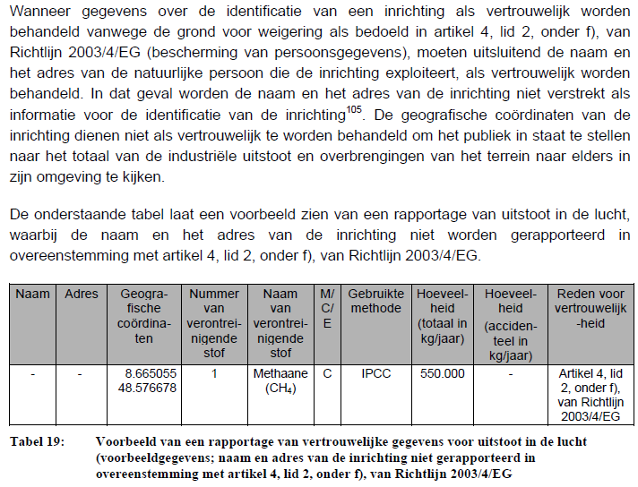

Het standpunt van de Commissie, zoals weergegeven in het Richtsnoer, volgt ook uit de wetsgeschiedenis van Richtlijn 2003/4/EG (zie COM (2000)402; COM (2001)303 en het Gemeenschappelijk Standpunt (EG) nr. 24/2002, waarin veel waarde wordt gehecht aan de bescherming van de persoonlijke levenssfeer. U heeft hiermee ten onrechte geen rekening gehouden, waardoor uw besluit niet de vereiste zorgvuldigheid is voorbereid.

U had de openbaarmaking moeten weigeren op grond van artikel 5.1, tweede lid, onderdeel e en h, en het vijfde lid van de Woo. Gelezen in samenhang met artikel 8 van het Europees verdrag voor de rechten van de mens en de artikelen 7 en 8 van het Handvest van de grondrechten van de Europese Unie.

Dat het in mijn geval om persoonsgegevens gaat, vloeit voort uit eerdere uitspraken de Afdeling bestuursrechtspraak van de Raad van State. In de uitspraak van 22 september 2021 (ECLI:NL:RVS:2021:2129, r.o. 13.1-13.4) werd de minister van LNV teruggefloten toen deze in strijd met de Algemene verordening gegevensbescherming persoonsgegevens van agrariërs wilde verwerken en ook in de uitspraak van 12 juli 2023 (ECLI:NL:RVS:2023:2679) oordeelt de Afdeling dat het ook bij personenvennootschappen om persoonsgegevens gaat.

  - Onzorgvuldige procedure

In uw brief geest u ten slotte aan dat ik bezwaar dien te maken binnen twee weken na de datum van uw brief. De door u gestelde termijn is echter in strijd met (artikel 6:7 van) de Algemene wet bestuursrecht, waarin een termijn van zes weken is bepaald voor het indienen van een bezwaarschrift. Daarnaast is mij duidelijk geworden dat u het besluit in zogenoemde ‘batches’ heeft verzonden naar verschillende agrariërs die belanghebbenden zijn. Sommigen zijn wel in de gelegenheid gesteld om een zienswijze in te dienen, en anderen (waaronder ik) niet. Daarnaast hebben sommigen wel een langere termijn gekregen voor het indienen van bezwaar, maar dien ik op het laatste moment bezwaar in te dienen, omdat anders mijn bedrijfsgegevens al openbaar worden gemaakt. Ook op dit punt is het besluit onzorgvuldig voorbereid.

- Nadere aanvulling gronden

Gelet op de zeer korte termijn die u mij heeft gegeven voor het indienen van mijn bezwaar, en gelet op het feit dat u mij de mogelijkheid van het indienen van een zienswijze hebt ontnomen, behoud ik mij het recht voor om de gronden waarop mijn bezwaar berust nader aan te vullen, al dan niet bij gelegenheid van een hoorzitting.

- Conclusie

Het bestreden besluit is in strijd met de Wet open overheid, de Algemene wet bestuursrecht en de algemene beginselen van behoorlijk bestuur tot stand gekomen. Ik verzoek u daarom om uw besluit te heroverwegen en mijn bedrijfsgegevens niet te openbaren.

Met vriendelijke groet,

[HANDTEKENING]

[NAAM]
[BEDRIJF]

HvJEU 23 november 2016, ECLI:NL:EU:C:2016:890.
HvJEU 23 november 2016, ECLI:NL:EU:C:2016:889.

